資料２
組回覧
地域の力を合わせて!

総合防災訓練

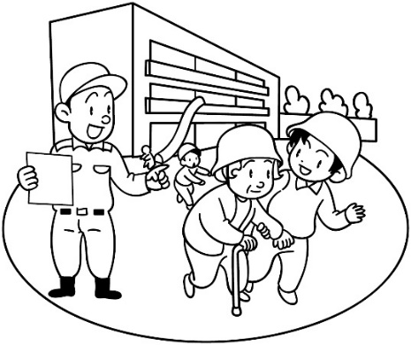

家族みんなで参加しましょう！
日時 ８月３１日（日）
午前９時～正午
【小雨決行】
場所
○○町自主防災倉庫前

午前９時００分～ 各家庭で安全確保行動
午前９時１５分～ 各組で安否確認訓練
午前９時２０分 〇〇町自主防災倉庫へ集合
訓練内容は裏面のとおり
秦野市総合防災訓練の内容
８時５０分 | 訓練のお知らせ | 防災行政無線から市長メッセージ
９時００分 | 緊急地震速報訓練 | 緊急地震速報を放送  （その後、サイレンが鳴ります）
９時０１分  ～  ９時１５分 | 【各家庭で行う訓練】  各家庭で次の行動を取りましょう！  □ 安全確保行動※  ※体勢を低くしてテーブルや机の下に入り、頭を守るなど  の行動をとります。  □ 家族の安否確認方法を確認  □ 災害用伝言ダイヤル(171)の使用方法の確認  □ 自宅の安全点検  □ 電気ブレーカーを切ったり、ガスの元栓を閉めたりする  などの行動を確認  □ 安否を知らせるタオルを玄関先に掲げる
９時１５分  ～  ９時２０分 | 【各組で行う訓練】  組長を中心に安否確認訓練を行います！  □ 隣の家に声掛けし、組別に安否確認を行う。
９時２０分  ～  ９時４５分 | 【初動対応訓練】  一時避難場所（自治会の避難場所）へ参集します！  □ 組長は避難人員や被害状況を自主防災会長へ報告
９時５０分  ～  １０時３０分 | 【自主防災活動訓練】  □ 自主防災会保有の防災資機材の使用方法を確認  □ 水消火器を使用した消火器取り扱い訓練  □ 防災勉強会
１２時００分 | 訓練終了のお知らせ | 防災行政無線から市長メッセージ

